JAVASCRIPT con Lovecode

1. JavaScript 2

1.1. 0.2 Modo Estricto 2

1.2. Observations for Edition 2

1.3. Lesson 1: Variable scope, functions, estructures 2

1.3.1. Variables locals and globals lesson 1.18 2

1.4. Funciones Flecha 2

2. Clases 5

2.1. Herencia de classe 5

2.2. Getters y setters en JavaScript. Que son los get y set 6

2.3. Métodos estáticos 6

3. Objeto MAp 7

3.1. For of 7

3.2. Scripts y módulos import 9

1. JavaScript
   1. 0.2 Modo Estricto

“use estrict” implica que hay que declarar variables antes de usarlas. Es un uso estricto del lenguaje JavaScript.

* 1. Observations for Edition

CTRL+F2 -🡪

* 1. Lesson 1: Variable scope, functions, estructures
     1. Variables locals and globals lesson 1.18
  2. Funciones Flecha

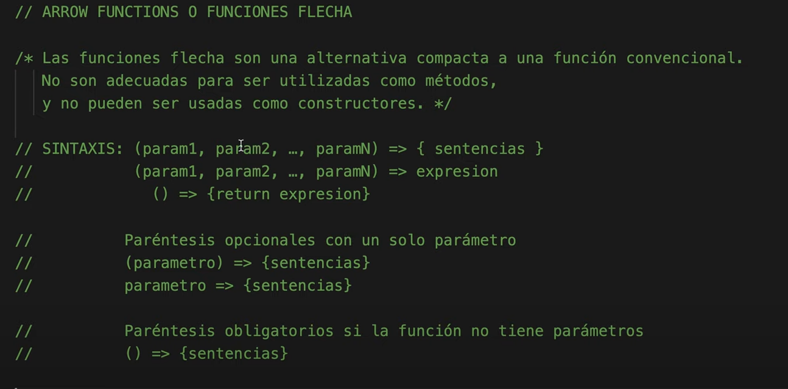

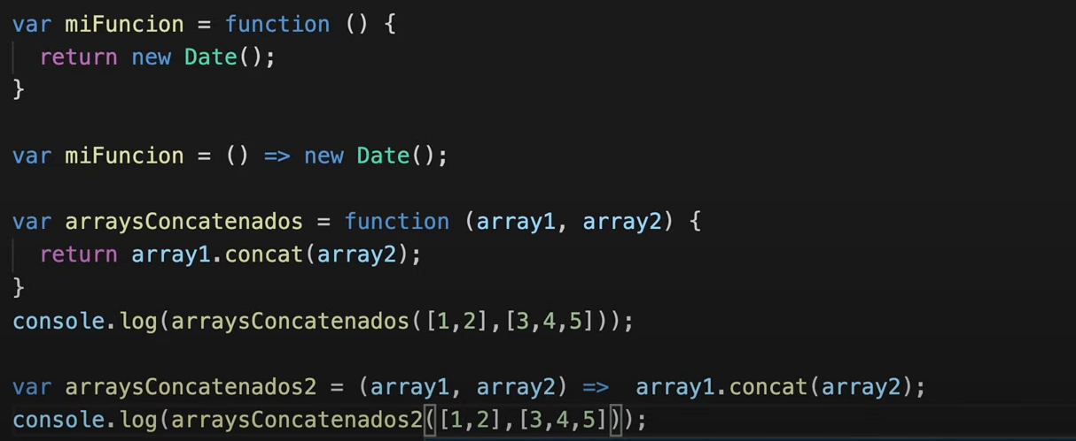

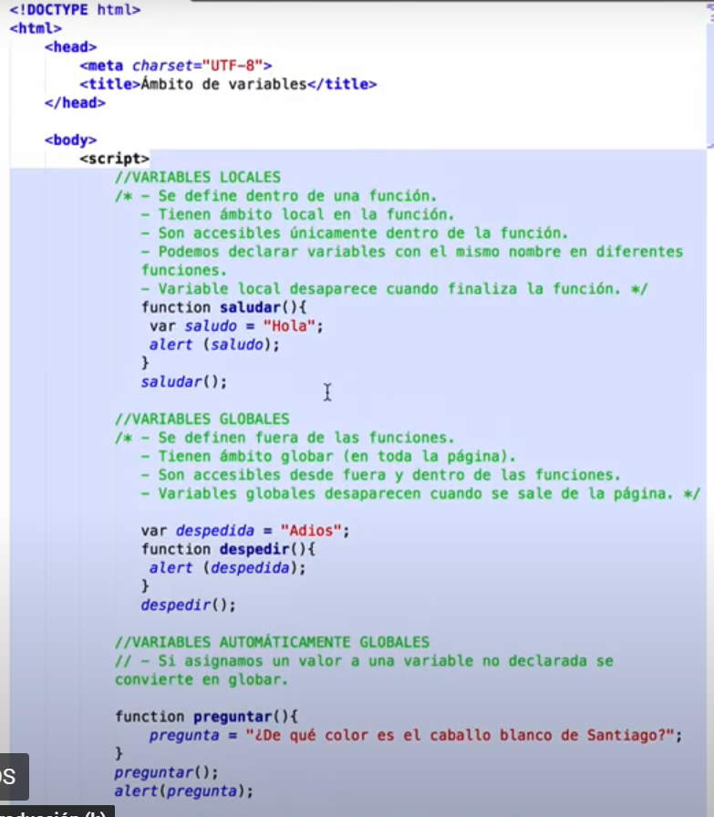

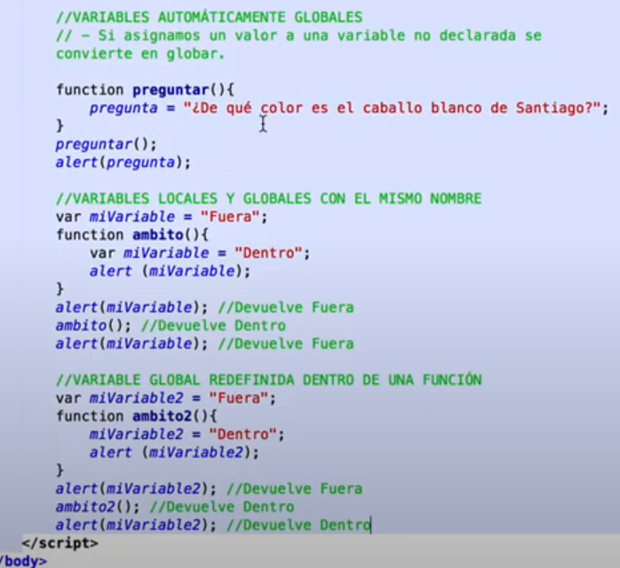

1. Clases

**class NombreClase {**

**constructor(parametro1 [,parametro 2...]) {**

**this.propiedad1 = parametro1; [this.propiedad2 = parametro2;]**

**}**

**}**

**let|const nombreObjeto = new NombreClase (argumentos);**

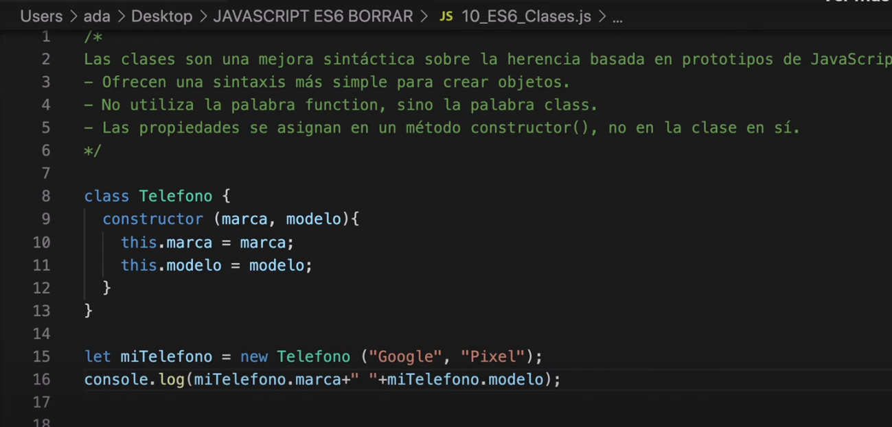

* 1. Herencia de classe

**class ClaseHijo extends ClasePadre**

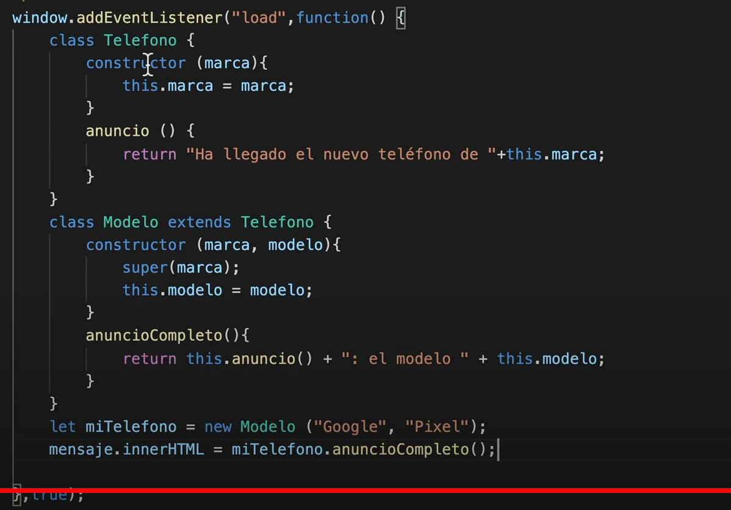

* 1. Getters y setters en JavaScript. Que son los get y set

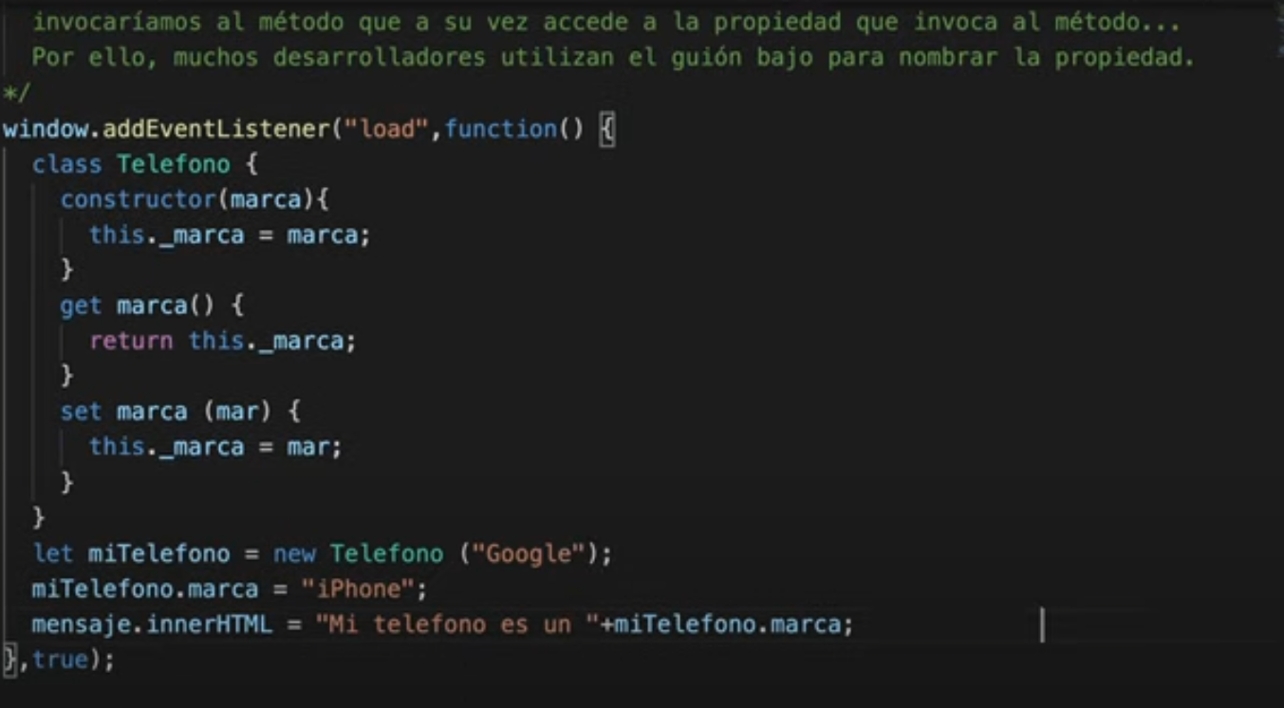

* 1. Métodos estáticos

**static nombreMetodo (parametros) { //código }**

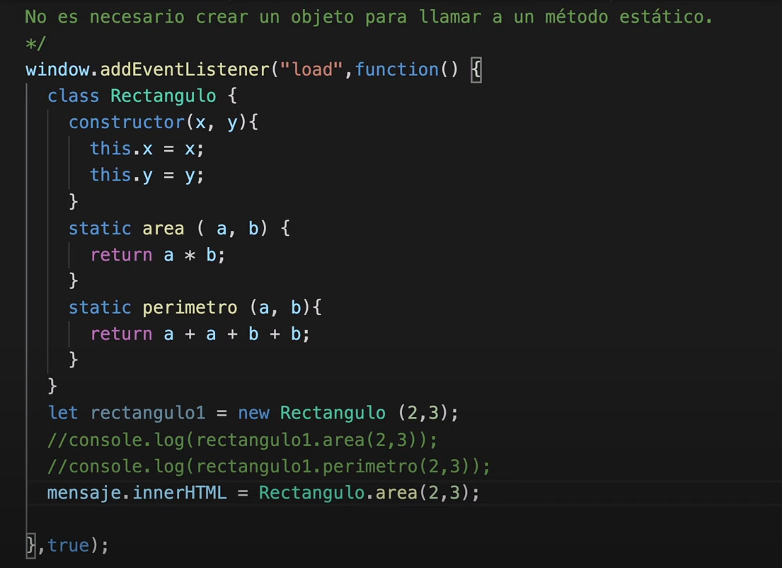

1. Objeto Map

Sintaxis

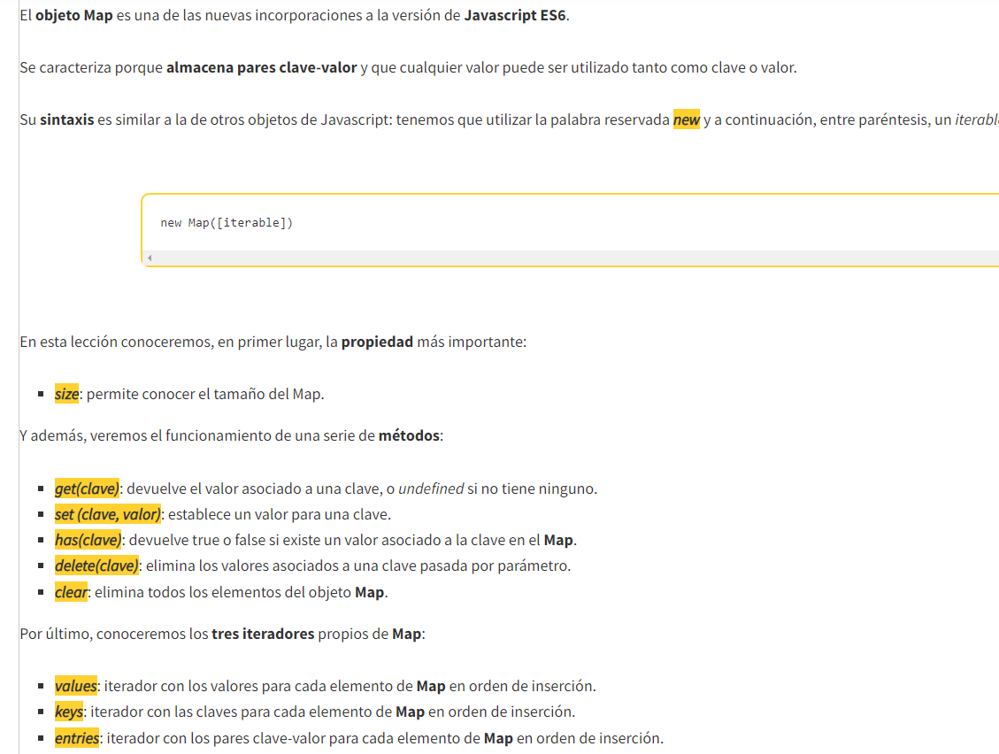

* 1. For of

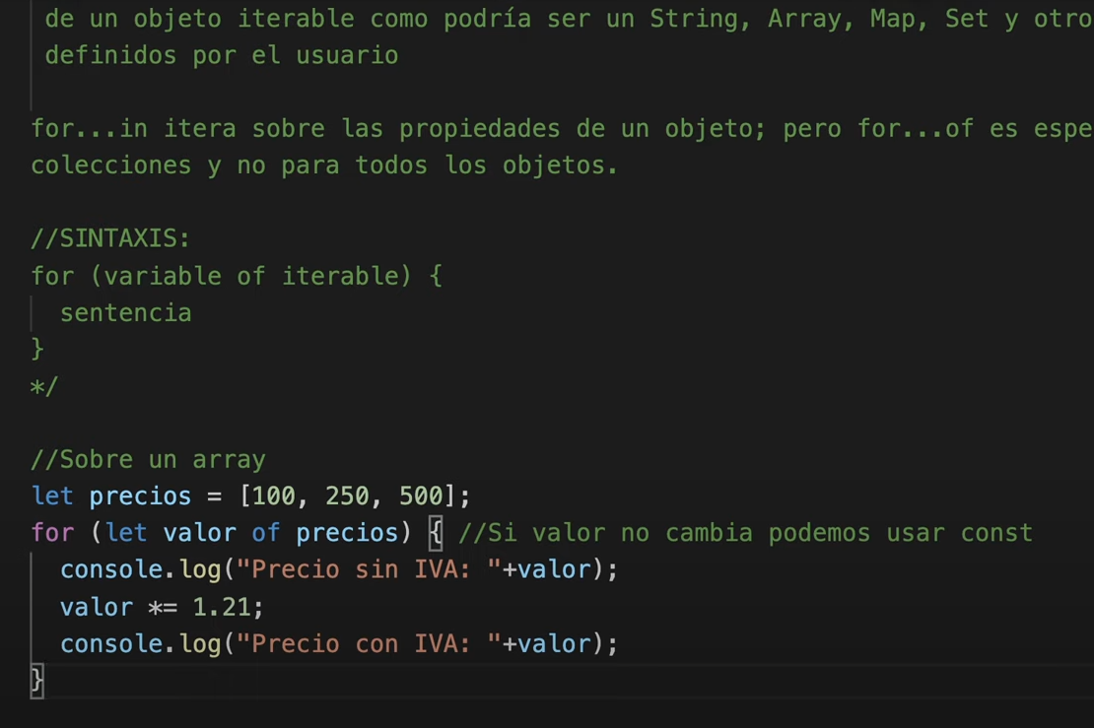

* 1. Scripts y módulos import

**<script src="archivo.js" type="module"></script>**

**/* "import" en el archivo que va a importar los elementos y hace referencia a los elementos que van a importarse */**

**import {elementos_separados_por_comas} from "ruta"; /* "export" en el archivo (módulo) del que se van a exportar los elementos, y hace referencia a los elementos que pueden exportarse. Precede a function, var, let, const, y clases. */ export definicion_de_funcion_variable_constante_o_clase; export {elementos_separados_por_comas};**